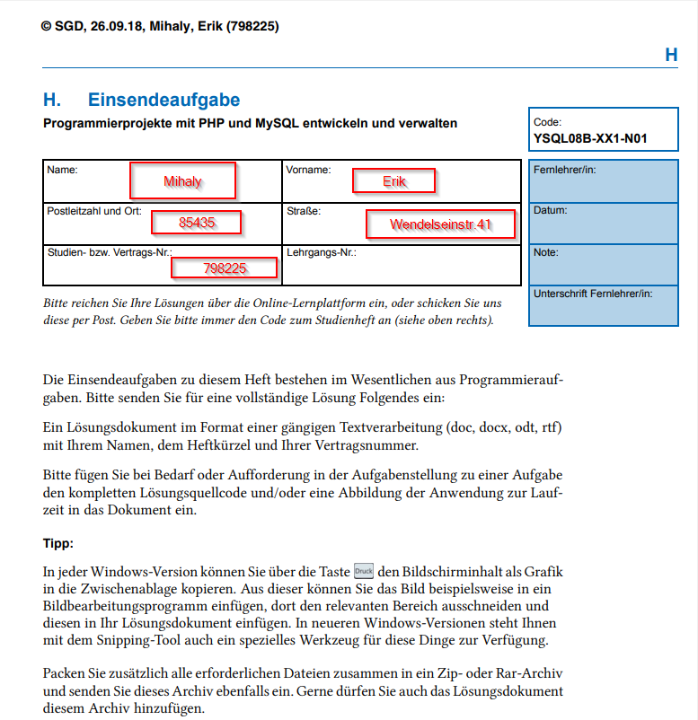

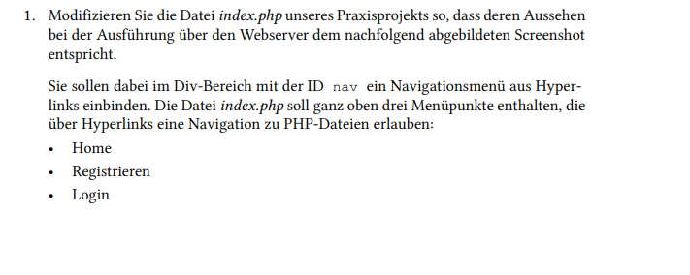

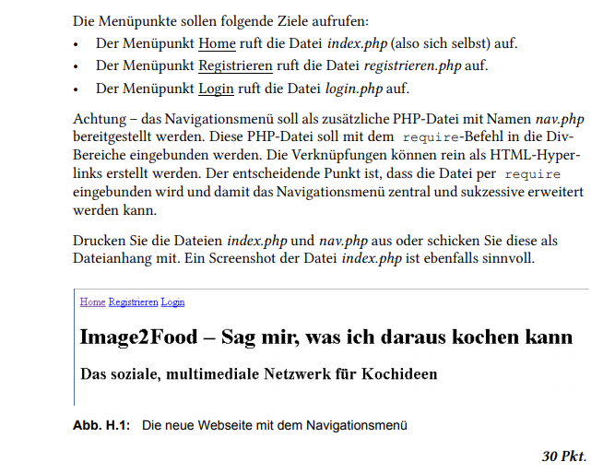

1. **Die neue Webseite mit dem Navigationsenü**

**INDEX.PHP**

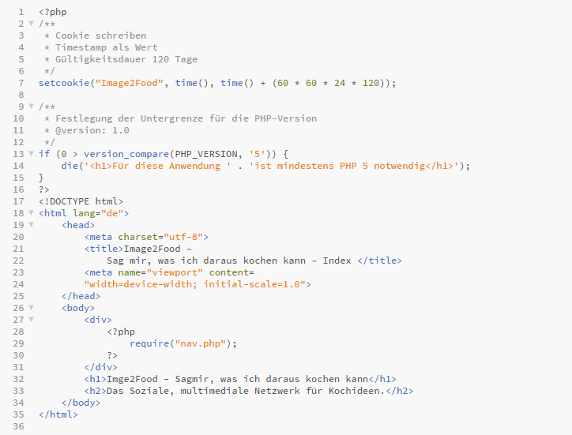

**NAV.PHP**

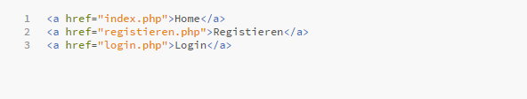

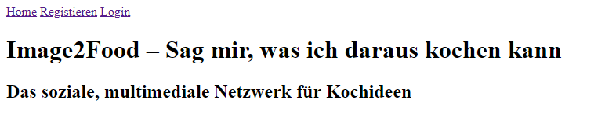

**NC: Grundsätzlich korrekt, es fehlt das umklammernde <div> Element. 25/30**

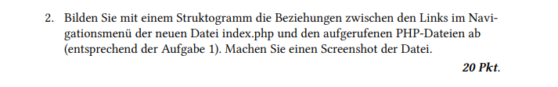

1. **Struktogrmm die Bezihungen zwischen den Links im Navigationsmenü**

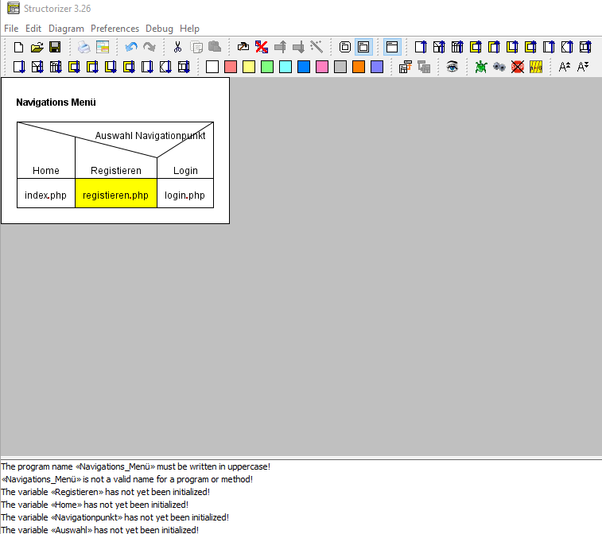

NC: Korrekt, 20/20

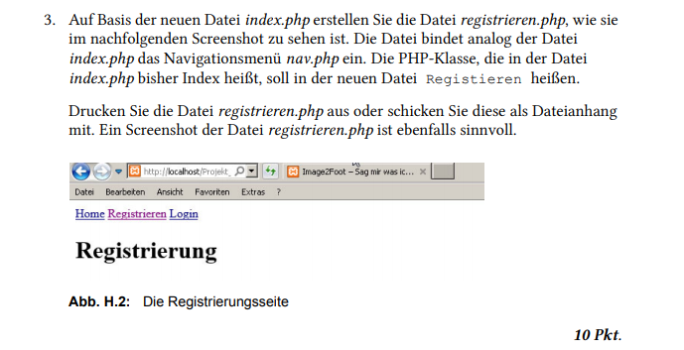

1. **Die Registrierungssete**

**REGISTRIRIEN.PHP**

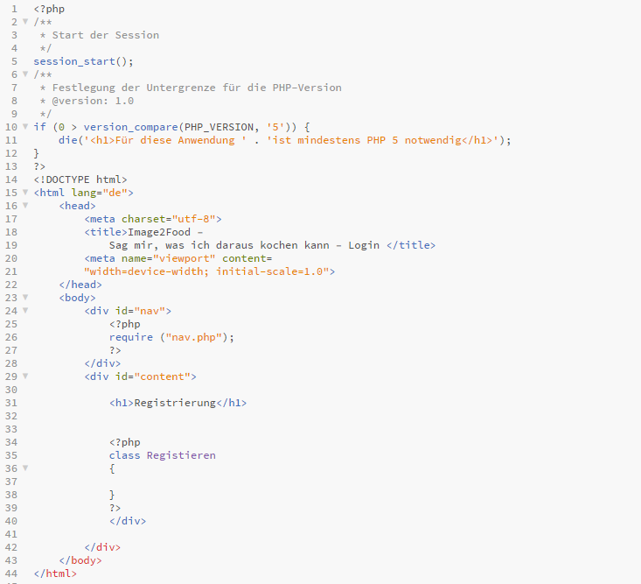

NC: Es fehlt die class Registrierung {} 5/10 Punkte.



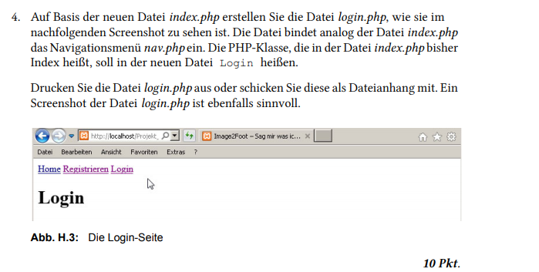

1. **Die Login Seite**

**LOGIN.PHP**

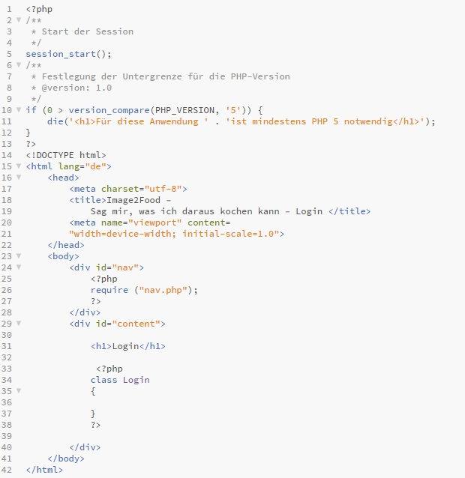

NC: Es fehlt die Class login {}. 5/10 Punkte.



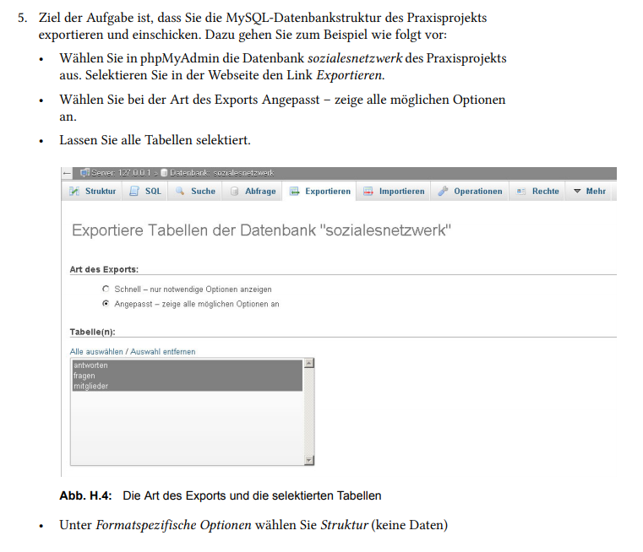

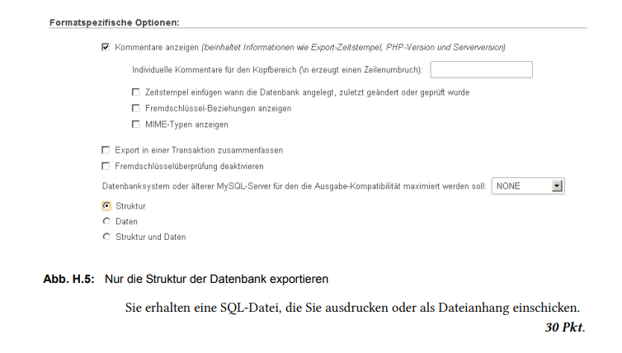

1. Sozialesnetzwerk.sql

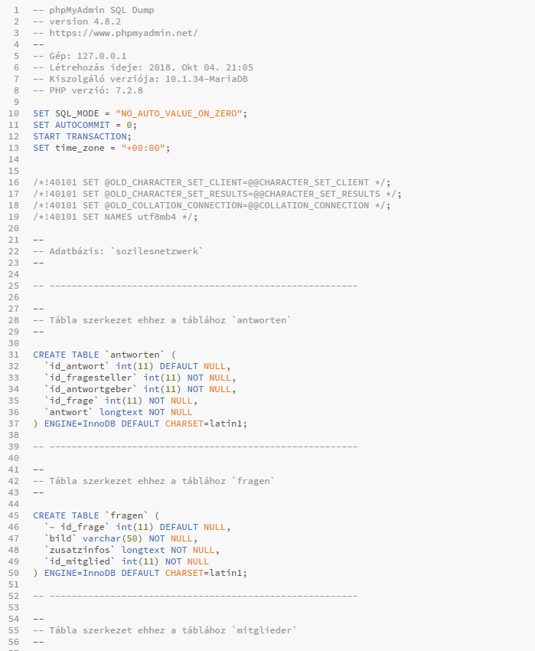

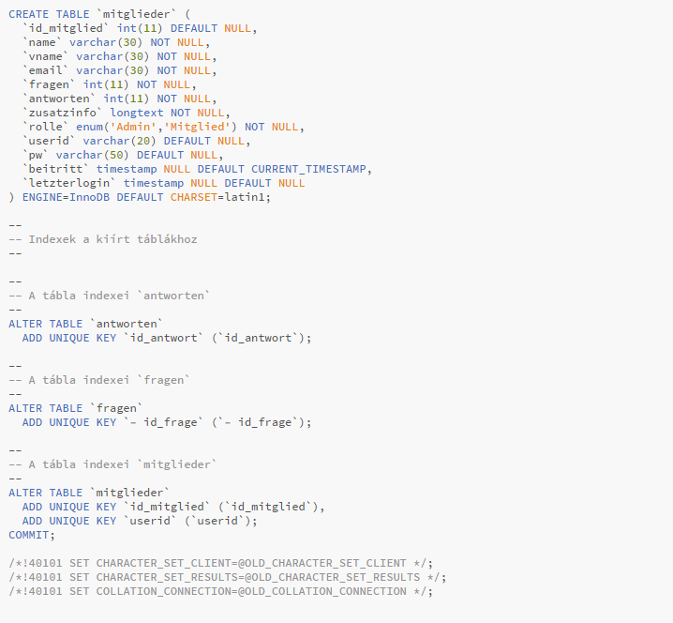

NC: In der Tabelle mitglieder fehlt das Feld letzterlogin. Ändern Sie die Anzahl der möglichen Zeichen für das Feld PW bitte auf 50 (kein Abzug für diesen Punkt). 25/30 Punkte.

Sehr geehrter Herr Mihaly,

Eine sehr solide Lösung. Machen Sie weiter so und achten Sie noch mehr auf Details!

80/100 Punkte

Note: 3,0

MfG

Nis Carstensen